МЕЖДУНАРОДНА ЕЛЕКТРОТЕХНИЧЕСКА КОМИСИЯ (IEC)

1. Историческа справка 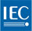

Международната електротехническа комисия (IEC) е основана официално през м. юни 1906 год. в Лондон, Англия, където първоначално се установява централния офис. Към 1914 год. IEC има четири технически комитета, които се занимават с номенклатура, символи, класификация и оценка на електрическите машини и двигатели. Международната електротехническа комисия публикува също списък на термини и определения за електрически машини и апарати, списък на международни буквени означения на величини и знаци на измервателните единици.
Първата световна война прекъсва работата на IEC, като тя се възстановява през 1919 год., а през 1923 год. вече има десет технически комитета.
През м. септември 1939 год. IEC преустановява работата си за шест години поради Втората световна война.
През 1948 год. централният офис на IEC се премества от Лондон в Женева, Швейцария. От 1948 год. до 1980 год. броят на техническите комитети нараства от 34 до 80 като този процес на разрастване продължава и понастоящем и отговаря на бързите темпове на развитие на технологиите.
Международната електротехническа комисия (IEC) се състои от националните електротехнически комитети. Тя има 62 члена, 179 технически комитети и подкомитети и са публикувани повече от 5000 стандарта.

2. Структура на IEC

Върховен орган на IEC е Съветът – генерална асамблея на националните комитети, членове на IEC, които се срещат поне един път в годината. Той определя политиката, стратегията и финансовите отговорности и задължения. Делегира дейността на Управителния съвет (СВ), който има специфични отговорности в управлението на стандартизацията и оценяването на съответствието.
Управителният съвет изпълнява политиката на IEC и разработва препоръки за това., взема решения, които докладва на Съвета, одобрява дневния ред и подготвя документите за генералните асамблеи. Той определя консултативни органи и носи отговорност за техния състав – председател и членове. СВ заседава поне два пъти годишно.

СЪВЕТ НА IEC национални комитети
Управителен съвет
Изпълнителен комитет
ЦЕНТРАЛЕН ОФИС
Управителни консултативни комитети
Съвет по пазарни стратегии
(MSB)
Съвет по оценяване на съответствието (CAB)
Управителен съвет по стандартизация
(SMB)
Секторни съвети на промишлеността
Технически консултативни комитети

Фиг.1.5.4 Структура на IEC

Към IEC функционират управителни консултативни комитети:

- Консултативен комитет на президента по новите технологии (РАСТ) – съветва Президента на IEC в най-новите технологии, изискващи предварителна работа по стандартизация. Осъществява директни връзки с частните и обществени изследователски и развойни дейности, за да бъде IEC в крак с бързо изменящите се технологии и да отговори своевременно на потребностите от нови стандарти.
- Комитет по маркетинг (МС) – дава сведения на IEC за приноса му в глобалната търговия.
- Комитет по продажби (SPC) – спомага за планиране политиката за продажби и стратегията на IEC в тази област.
- Финансов комитет (CDF) - съветва по всички въпроси, които имат отношение към финансите на IEC.
Управителен съвет по стандартизация (SMB) – отговорен за управлението на стандартизационната дейност, за създаване и разпускане на техническите комитети, за областта им на действие, актуалността на стандартизационните документи и връзката с други международни организации.
Секторни съвети – докладват на Управителния съвет по стандартизация, работят с всички технически комитети и обхващат следните сектори:
- пренос и разпределение на електроенергия;
- промишлени автоматизирани системи;
- инфраструктура, включително далекосъобщителни мрежи.

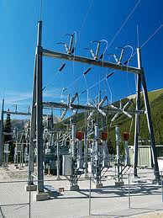

Технически консултативни комитети
- ACET – Консултативен комитет по електроника и далекосъобщения;
- ACOS - Консултативен комитет по безопасност;
- ACEC - Консултативен комитет по електромагнитна съвместимост;
- ACEA - Консултативен комитет по аспекти на околната среда.

Съвет по оценяване на съответствието (САВ) – отговорен за цялостното управление на дейностите по оценяване на съответствието в IEC.
Изпълнителен комитет (ЕхСо) - осъществява решенията на Съвета и на Управителния съвет, наблюдава работата на централния офис и връзките с националните комитети на IEC. Среща се поне четири пъти годишно
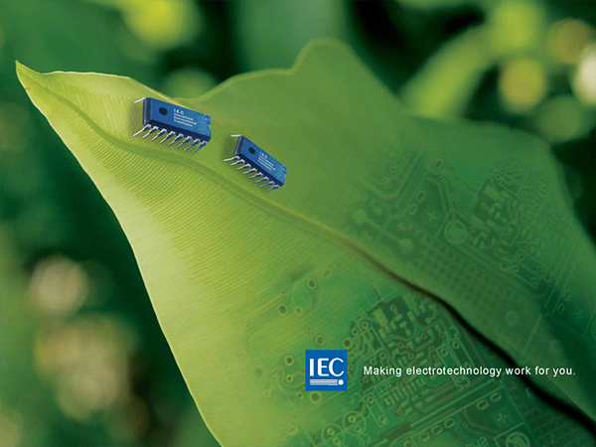
.

- Публикации на IEC

Правилата за работа на IEC са определени в Директивата на ISO/IEC.
Същинската дейност по разработване на стандартите в IEC се осъществява от техническите комитети и подкомитети, които се състоят от работни групи с експерти.
IEC създава две категории публикации:
Международни документи, одобрени с консенсус:
- международен стандарт (International Standard-IS) – пълен консенсус;
- изменение на международен стандарт ( Amendment);
- техническа спецификация (Technical Specification–TS) – пълен консенсус, който все още не е постигнат;
- технически доклад (Technical Report–TR);
- публично достъпна спецификация (Publicly Available Specification – PAS);
- ръководство (Guide);
- техническа поправка (Technical Corrigendum).
Документи, одобрени с ограничен консенсус:
- промишлено техническо споразумение (Industry Technical Agreement);
- оценка на технологична тенденция (ТТА);
- каталог.
Публикациите на IEC могат да се намерят по:
- номера им в IEC;
- чрез системата за международна класификация на стандарти (ICS);
- чрез номера на съответния технически комитет или подкомитет, отговорен за тази публикация.
IEC издава каталог на стандартите.

- Представяне и номериране на публикациите в IEC

IEC номер на стандарта: година
Например: IEC 61131-1: 2003
Ако стандартът има части и раздели те се означават с тирета след номера
IEC номер-част-раздел: година
Например:
IEC 61010-1: 2003
IEC 61000-3-2: 2004
IEC 61100-4-24: 1997

Интернет страницата на IEC се намира на адрес: http://www.iec.ch

